GIỚI THIỆU CHƯƠNG TRÌNH iSMART - HỌC TIẾNG ANH QUA MÔN TOÁN VÀ KHOA HỌC, SỬ DỤNG BÀI GIẢNG SỐ

iSMART Education (iSMART) là một trong những thành viên trực thuộc Tổ chức Giáo dục EQuest (EQuest Education Group). Ứng dụng công nghệ vào giáo dục, iSMART là đơn vị tiên phong trong lĩnh vực giảng dạy tiếng Anh qua môn Toán và Khoa học hiện đang được triển khai tại hơn 400 trường tiểu học và trung học với gần 100.000 học sinh trên khắp cả nước.
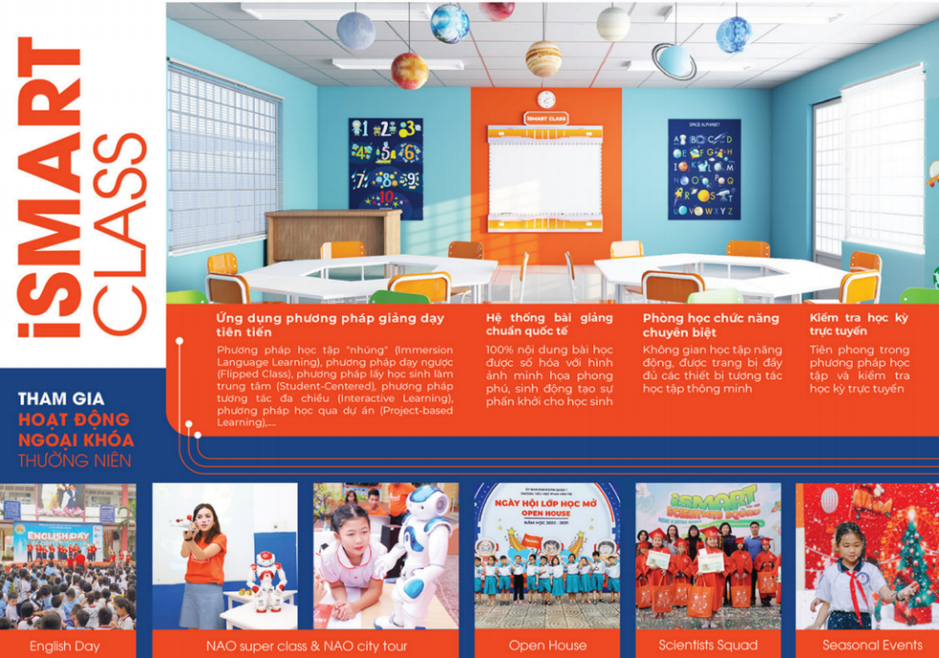

Chương trình Học tiếng Anh qua môn Toán và Khoa học iSMART với phương pháp C.L.I.L – học ngôn ngữ tích hợp nội dung vào giảng dạy tiếng Anh qua 2 môn học chính là Toán và Khoa học tạo ra hệ sinh thái học tập toàn diện với các ưu điểm vượt trội:
🔹 Chương trình Phổ thông quốc tế kết hợp hài hòa Chương trình Giáo dục quốc gia
🔹 Phòng học ứng dụng công nghệ giáo dục với bảng tương tác thông minh, bài giảng số iSMART trực quan, sinh động
🔹 Hệ thống học tập trực tuyến giúp học sinh chủ động học tập, ôn luyện kiến thức bất kỳ đâu trên mọi thiết bị
🔹 Đáp ứng yêu cầu khảo thí quốc tế (kỳ thi Olympic Toán học Úc AMC, English Champion, các kỳ thi chứng chỉ tiếng Anh quốc tế tương đương cấp độ A2…)
🔹 Đa dạng sân chơi học thuật, ngoại khóa thú vị như English Day, Scientists Squad, NAO City Tour, …
🔹 Thời lượng học: 2 tiết/tuần (Tiếng Anh Toán và Tiếng Anh Khoa học)
🔹 Học phí và tài liệu: Học phí: 68.750đ/01 tiết/01 học sinh
Tài liệu học: 240.000 VNĐ/bộ/năm
(Bao gồm 01 cuốn tiếng Anh Toán – DigiMath và 01 cuốn tiếng Anh Khoa học – DigiScience)
🔹 Đội ngũ giáo viên đảm bảo trình độ chuyên môn theo yêu cầu của Bộ GDDT.
🔹Địa điểm học: Tại trường THCS Thị Trấn Văn Điển theo thời khóa biểu của trường.
Chương trình iSMART áp dụng phương pháp "lấy học sinh làm trung tâm" chú trọng đến hiệu quả học tập và vai trò của học sinh trong quá trình học tập, từ đó giúp học sinh:
Hiểu và nắm vững các thuật ngữ, khái niệm của môn Toán và Khoa học bằng tiếng Anh ở bậc THCS
Phát triển tư duy logic và hình thành tư duy phản biện
Phát triển các kỹ năng mềm như làm việc nhóm, thuyết trình…
Nâng cao khả năng tư duy song ngữ, phản xạ ngôn ngữ tự nhiên.
Tiết kiệm thời gian học khi được tiếp thu kiến thức bộ 3 tiếng Anh - Toán - Khoa học
Là một trong những đơn vị đầu tiên xây dựng thành công hệ sinh thái công nghệ giáo dục toàn diện, iSMART mang đến cho học sinh những trải nghiệm học tập mới mẻ, giúp các em phát triển toàn diện những kỹ năng cần thiết của công dân toàn cầu thế kỷ 21.
-----------------------
🌏 iSMART Education
🔸 Đơn vị hàng đầu trong lĩnh vực giảng dạy tiếng Anh qua môn Toán và Khoa học với gần 100.000 học sinh theo học mỗi năm trên toàn quốc.
🔸 Website: www.ismart.edu.vn
